تست حداقل ولتاژ عملکرد کلید
قریبا...
Circuit Breaker Operation Minimum Voltage Test:
Leistungsschalterbetrieb Mindestspannungsprüfung
Prueba de tensión mínima de funcionamiento del disyuntor:
Bientôt disponible
از مهمترین تست‌های قابل انجام برای کلیدهای قدرت تست حداقل ولتاژ عملکرد کلید یا "Minimum Voltage" است که در زبانه "Minimum Voltage To Operate Circuit Breaker" انجام می‌شود. در این تست با افزایش پلکانی ولتاژ اعمال شده به دو سر بوبین "Open" یا "Close" می‌توانید حداقل ولتاژی که باعث عملکرد کلید می‌شود را پیدا کنید.
قریبا...
One of the most important tests that can be performed on circuit breakers is the “Circuit breaker operation minimum voltage test” or “Minimum Voltage” which is performed in “Minimum Voltage to Operate Circuit Breaker” tab. In this test, it is possible to find the minimum voltage which can cause the circuit breaker to operate by gradually increasing the voltage applied to the two ends of “Open” or “Close” bobbin.
Einer der wichtigsten Tests, die an Leistungsschaltern durchgeführt werden können, ist der "Prüfung der Mindestspannung für den Betrieb des Leistungsschalters" oder "Mindestspannung", der unter der Registerkarte "Minimum Voltage to Operate Circuit Breaker" durchgeführt wird. In diesem Test ist es möglich, die minimale Spannung zu finden, die dazu führen kann, dass der Leistungsschalter funktioniert, indem die Spannung, die auf die beiden Enden der "Offenen" oder "Geschlossenen"-Spule angewendet wird, schrittweise erhöht wird.
Una de las pruebas más importantes que se pueden realizar en los interruptores es la "Prueba de tensión mínima de funcionamiento del interruptor" o "Tensión mínima" que se realiza en la pestaña "Tensión mínima de funcionamiento del interruptor". En esta prueba, es posible encontrar la tensión mínima que puede hacer que el interruptor funcione aumentando gradualmente la tensión aplicada a los dos extremos de la bobina de "Apertura" o "Cierre".
Bientôt disponible
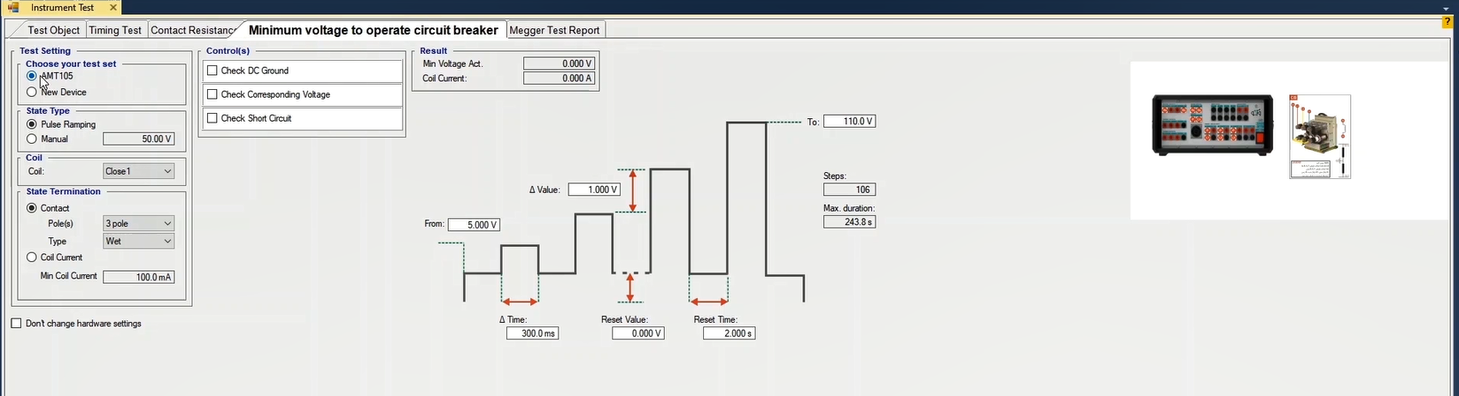
در مرحله اول تنظیمات این تست، تجهیز مورد استفاده برای تست از بین "AMT" و "New Device" مشخص می‌شود که به طور پیش‌فرض روی "AMT" قرار دارد و آموزش هم بر همین اساس انجام می‌شود. سپس باید مشخص کنید که تست "Close" را انجام می‌دهید یا "Open". توجه کنید که وجود "Close1,2" و "Open1,2" به این دلیل است که برخی از کلیدها دو بوبین "Open" و دو بوبین "Close" دارند. در این فیلم یکبار حداقل ولتاژ عملکرد برای حالت "Close" و یکبار هم برای حالت "Open" تست می‌شود.
قریبا...
In the first step of this test, the equipment to be used in the test is selected from among “New Device” and “AMT” which is set at “AMT” by default and here we proceed without changing it. Then you need to specify that whether you are going to perform a “Close” test or an “Open” test. Note that since some circuit breakers have two “Open” and two “Close” bobbins, there are “Open1” and “Open2” as well as “Close1” and “Close2”. In this video we are going to perform the minimum voltage test once for “Close” mode and once more for “Open” mode.
Im ersten Schritt dieses Tests wird das im Test zu verwendende Gerät aus "New Device" und "AMT" ausgewählt, das standardmäßig auf "AMT" eingestellt ist, und hier gehen wir fort, ohne es zu ändern. Dann müssen Sie angeben, ob Sie einen "Close"-Test oder einen "Open"-Test durchführen wollen. Da einige Leistungsschalter zwei "Offene" und zwei "Geschlossene"-Spulen haben, gibt es "Open1" und "Open2" sowie "Close1" und "Close2". In diesem Video werden wir den minimalen Spannungstest einmal für den "Close"-Modus und noch einmal für den "Open"-Modus durchführen.
En el primer paso de esta prueba, se selecciona el equipo que se va a utilizar en la prueba entre "Nuevo dispositivo" y "AMT", que está fijado en "AMT" por defecto y aquí se procede sin cambiarlo. Luego hay que especificar que si se va a realizar una prueba de "Cierre" o de "Apertura". Tenga en cuenta que como algunos disyuntores tienen dos bobinas de "Apertura" y dos de "Cierre", hay "Apertura1" y "Apertura2" así como "Cierre1" y "Cierre2". En este vídeo vamos a realizar la prueba de tensión mínima una vez para el modo "Cerrado" y otra vez para el modo "Abierto".
Bientôt disponible
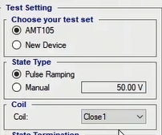
در مرحله بعد در قسمت "State Termination" باید تعیین کنید که دستگاه عملکرد کلید را بر اساس دریافت کنتاکت متوجه شود، یا افت جریان در بوبین‌ که در این فیلم روش کنتاکت که روش دقیق‌تر و قابل اطمینان‌تری است، تست می‌شوند. در این روش می‌توانید مشخص کنید که تست به صورت 3 پل انجام شود یا تک پل که در اینجا سه پل انتخاب می‌شود. نوع کنتاکت هم "Wet" انتخاب می‌شود تا وجود نویز باعث عملکرد نادرست نشود. توجه کنید که با انتخاب هر کدام از گزینه‌های این قسمت سربندی تغییر می‌کند. مثلا اگر یک پل و یا نوع اینپوت را "Dry" انتخاب کنید، می‌بینید که سربندی تغییر می‌کند.
قریبا...
As the next step, you need to specify that whether the device is to detect the circuit breaker operation based on the contact reception or current drop; in this video we are using the former which is a more accurate and reliable method. In this method you can also specify that whether the test is to be performed in three-phase or single phase mode; here three-phase is selected. “Wet” is selected as the contact type so that noises cannot cause any dysfunction in the process. Note that by selecting any of the options in this section, the wiring changes. For example, if single phase or “Dry” are selected, you can see the change in the wiring.
Als nächster Schritt müssen Sie angeben, ob das Gerät den Leistungsschalterbetrieb basierend auf dem Kontaktempfang oder dem Stromabfall erkennen soll; in diesem Video verwenden wir erstere, die eine genauere und zuverlässigere Methode ist. Bei dieser Methode können Sie auch angeben, ob der Test im Dreiphasen- oder Einphasenmodus durchgeführt werden soll; hier wird eine Dreiphasige ausgewählt. Als Kontaktart wird "Wet" gewählt, so dass Geräusche keine Funktionsstörungen im Prozess verursachen können. Beachten Sie, dass sich durch Auswahl einer der Optionen in diesem Abschnitt die Verdrahtung ändert. Wenn z. B. einzelne Phasen oder "Dry" ausgewählt sind, können Sie die Änderung in der Verdrahtung sehen.
Como siguiente paso, es necesario especificar si el dispositivo debe detectar el funcionamiento del disyuntor basándose en la recepción de contactos o en la caída de corriente; en este vídeo estamos utilizando el primero, que es un método más preciso y fiable. En este método también se puede especificar si la prueba debe realizarse en modo trifásico o monofásico; aquí se selecciona trifásico. Se selecciona "húmedo" como tipo de contacto para que los ruidos no puedan causar ninguna disfunción en el proceso. Tenga en cuenta que al seleccionar cualquiera de las opciones de este apartado, el cableado cambia. Por ejemplo, si se selecciona monofásico o "Seco", se puede ver el cambio en el cableado.
Bientôt disponible
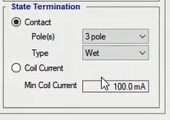
اعمال ولتاژ برای تحریک بوبین در این تست به دو روش قابل انجام است. با روش "Manual" شما یک ولتاژ مشخص را تعیین کرده و پس از زدن "Init Test" به کلید اعمال می‌کنید. اما در روش "Pulse Ramping" می‌توانید ولتاژ را به صورت پلکانی افزایش دهید و حداقل ولتاژی را که باعث عملکرد کلید می‌شود را پیدا کنید. با انتخاب "Pulse Ramping" شکلی به صورت گرافیکی نمایش داده می‌شود که باید پارامترهای مختلف آن را مشخص کنید که این مورد با مثال توضیح داده می‌شود.
قریبا...
In this test two methods are available to apply voltage to stimulate the bobbin. Using the “Manual” method, you specify a particular voltage and after pressing “Init Test”, apply that to the circuit breaker. But in “Pulse Ramping” method you can increase the voltage gradually and find the minimum voltage which can cause the circuit breaker to operate. By selecting “Pulse Ramping”, a graphic figure is displayed whose different parameters must be specified. Let us explain this with an example.
Bei diesem Test stehen zwei Methoden zur Verfügung, um Spannung zur Stimulation der Spule anzulegen. Bei der "Manual" Methode geben Sie eine bestimmte Spannung an und wenden diese nach dem Drücken von "Init Test" auf den Schutzschalter an. Bei der "Pulse Ramping" Methode können Sie jedoch die Spannung allmählich erhöhen und die Mindestspannung finden, die den Schutzschalter in Betrieb setzen kann. Durch Auswahl von "Pulse Ramping" wird eine Grafikfigur angezeigt, deren unterschiedliche Parameter angegeben werden müssen. Erklären wir dies mit einem Beispiel.
En esta prueba hay dos métodos disponibles para aplicar la tensión para estimular la bobina. Con el método "Manual", se especifica un voltaje determinado y, tras pulsar "Init Test", se aplica al disyuntor. Pero en el método "Pulse Ramping" usted puede aumentar el voltaje gradualmente y encontrar el voltaje mínimo que puede hacer que el interruptor funcione. Al seleccionar "Pulse Ramping", se muestra una figura gráfica cuyos diferentes parámetros deben ser especificados. Expliquemos esto con un ejemplo.
Bientôt disponible
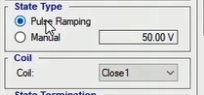
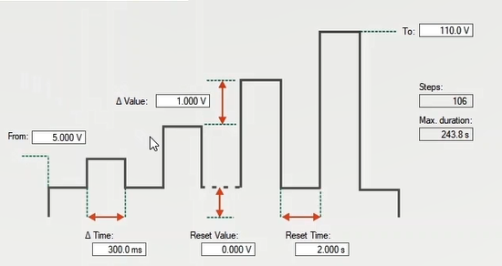
در این مثال ولتاژ از 35 ولت تا 80 ولت با پله‌های 0/5 ولتی افزایش می‌یابد و هر پله 0/5 ثانیه طول بکشد. مقدار ولتاژ "Reset" هم 5 ولت و مدت زمان اعمال آن 0/5 ثانیه در نظر گرفته می‌شود. پس از مشخص کردن این موارد سربندی با توجه به راهنمایی موجود در تصویر انجام می‌شود. در این سربندی ابتدا دو منبع ولتاژی به منظور استفاده از حداکثر جریان کشیده شده از دستگاه، موازی و سپس به دو سر بوبین فرمان برای اعمال ولتاژ تحریک متصل می‌شود. درنهایت بسته به تعداد کنتاکت انتخابی) که در این تست سه پل انتخاب شده(، از پل‌های L1,L2,L3 به Binary Inputها برای ثبت عملکرد کلید متصل و استفاده می‌شود. پس از انتخاب "Coil Close1" و انجام سربندی، "Init Test" را زده و تست اجرا می‌شود. اگر پنجره "Signal View" را باز کنید ولتاژ اعمال شده و جریان تزریقی را می‌بینید. پس از عملکرد کلید حداقل ولتاژ عملکرد کلید و جریان کشیده شده در زمان عملکرد در قسمت "Result" قابل مشاهده هستند. با زدن "Add To Report" نتایج تست به گزارش خروجی اضافه می‌شوند. برای تست بوبین "Open" کلید، "Coil Open1" انتخاب و پس از زدن "Init Test" تست مجدداً اجرا و نتایج به دست آمده به گزارش خروجی اضافه می‌شود.
قریبا...
In this example the voltage is increased from 35 to 80 volts with 0.5 volt steps and each step takes 0.5 second. The value for “Reset” voltage is 5 volts and its application time is considered to be 0.5 second. After specifying these factors, the wiring is done according to the guide available in the picture. In this wiring, first, the two voltage sources are paralleled in order to use the maximum current of the device, and then they are connected to the control coil to apply the fed voltage. Afterward, in accordance with the number of contacts selected, (3 is selected in this test) L1, L2 and L3 contacts are connected to Binary Inputs to record the operation of the circuit breaker. After selecting “Coil Close1” and adjusting the wiring, “Init Test” is selected and the test runs. By opening the “Signal View” window you can view the applied voltage as well as the injected current. After the circuit breaker operates, the minimum operation voltage along with the amount of current drawn during the operation is displayed in “Result” section. By selecting “Add to Report” the test result is added to the output report. To test the “Open” bobbin of the circuit breaker, “Coil Open1” is selected and after pressing ‘Init Test” the test is reruned and the results are added to the output report.
In diesem Beispiel wird die Spannung von 35 auf 80 Volt mit 0.5 Volt Schritten erhöht und jeder Schritt dauert 0.5 Sekunden. Der Wert für "Reset" Spannung ist 5 Volt und seine Anwendungszeit wird als 0,5 Sekunden. Nach der Angabe dieser Faktoren erfolgt die Verdrahtung entsprechend der im Bild verfügbaren Anleitung. Bei dieser Verdrahtung werden zunächst die beiden Spannungsquellen parallel angeordnet, um den maximalen Strom des Geräts zu nutzen, und dann werden sie an die Steuerspule angeschlossen, um die eingespeiste Spannung anzuordnen. Danach werden die Kontakte L1, L2 und L3 entsprechend der gewählten Anzahl von Kontakten (in diesem Test sind es 3) an die Binäreingänge angeschlossen, um den Betrieb des Leistungsschalters aufzuzeichnen. Nach Auswahl von "Coil Close1" und Anpassung der Verdrahtung wird "Init Test" ausgewählt und der Test ausgeführt. Wenn Sie das Fenster "Signal View" öffnen, können Sie sowohl die angelegte Spannung als auch den injizierten Strom sehen. Nach Betrieb des Leistungsschalters wird die minimale Betriebsspannung zusammen mit der während des Betriebs gezogenen Strommenge im Abschnitt "Result" angezeigt. Durch Auswahl von "Add to Report" wird das Testergebnis dem Ausgabebericht hinzugefügt. Um die Offenespule des Schutzschalters zu testen, wird "Coil Open1" ausgewählt und nach Drücken von "Init Test" wird der Test erneut ausgeführt und die Ergebnisse werden dem Ausgabebericht hinzugefügt.
En este ejemplo la tensión se incrementa de 35 a 80 voltios con pasos de 0,5 voltios y cada paso dura 0,5 segundos. El valor de la tensión de "Reset" es de 5 voltios y su tiempo de aplicación se considera de 0,5 segundos. Una vez especificados estos factores, el cableado se realiza según la guía disponible en la imagen. En este cableado, primero se ponen en paralelo las dos fuentes de tensión para utilizar la máxima corriente del aparato, y luego se conectan a la bobina de control para aplicar la tensión alimentada. Después, de acuerdo con el número de contactos seleccionados, (en esta prueba se seleccionan 3) se conectan los contactos L1, L2 y L3 a las Entradas Binarias para registrar el funcionamiento del interruptor. Después de seleccionar "Coil Close1" y ajustar el cableado, se selecciona "Init Test" y se ejecuta la prueba. Al abrir la ventana "Signal View" se puede ver la tensión aplicada así como la corriente inyectada. Después de que el interruptor funcione, la tensión mínima de funcionamiento junto con la cantidad de corriente consumida durante la operación se muestra en la sección "Resultado". Seleccionando "Añadir al informe" el resultado de la prueba se añade al informe de salida. Para probar la bobina "abierta" del disyuntor, se selecciona "Bobina abierta1" y tras pulsar "Init Test" se vuelve a ejecutar la prueba y los resultados se añaden al informe de salida.
Bientôt disponible
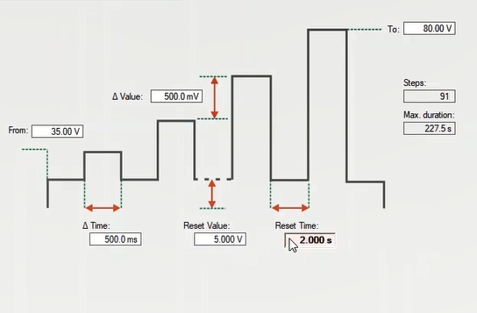
در استفاده از روش "Coil Current" سربندی تغییر کرده و تشخیص عملکرد کلید بر اساس جریان کشیده شده از منبع خواهد بود. در فیلد "Min Coil Current" باید حداقل جریانی که در صورت عملکرد کلید از دستگاه کشیده می‌شود را مشخص کنید که در اینجا 1/5 آمپر تعیین می‌شود. تنظیمات مربوط به "Pulse Ramping" هم همان تنظیمات مثال قبل در نظر گرفته می‌شود. بعد از انجام سربندی و زدن "Init Test" ، تست اجرا می‌شود. در سیگنال ویو می‌بینید که به ازای هر "Pulse" جریانی از دستگاه کشیده می‌شود که در جریان ... و ولتاژ... تست به نتیجه رسیده و نتایج در "Result" ثبت شده است. نتایج این تست هم با زدن "Add To Report" به گزارش اضافه می‌شود.
قریبا...
In using the “Coil current” method the wiring is changed and the circuit breaker operation is detected based on the current drawn from the resource. You need to specify the minimum current which is drawn from the device when the circuit breaker operates in “Min Coil Current” field. Here 1.5 amp is selected. For “Pulse Ramping” the same settings used in the previous example are used. After adjusting the wiring and pressing “Init Test” the test runs. In “Signal View” you can see that for every “Pulse”, current is drawn from the device and in current …. And voltage ….. the test result is achieved and the results are recorded in “Result”. The results of this test are added to the report by selecting “Add to Report”.
Bei Verwendung der Methode "Coil current" wird die Verdrahtung geändert und der Leistungsschaltervorgang wird basierend auf dem aus der Ressource gezogenen Strom erkannt. Sie müssen den Mindeststrom angeben, der vom Gerät gezogen wird, wenn der Leistungsschalter im Feld "Min Coil Current" arbeitet. Hier wird 1.5 Ampere gewählt. Für "Pulse Ramping" werden die gleichen Einstellungen wie im vorherigen Beispiel verwendet. Nach Anpassung der Verkabelung und Drücken von "Init Test" wird der Test ausgeführt. In "Signal View" können Sie sehen, dass für jeden "Pulse" Strom vom Gerät und im Strom gezeichnet wird .... Und Spannung .... das Testergebnis erreicht und die Ergebnisse werden in "Result" aufgezeichnet. Die Ergebnisse dieses Tests werden dem Bericht hinzugefügt, indem Sie "Add to Report" auswählen.
Al utilizar el método "Corriente de la bobina", el cableado se modifica y el funcionamiento del disyuntor se detecta en función de la corriente extraída del recurso. En el campo "Corriente mínima de la bobina" hay que especificar la corriente mínima que se extrae del dispositivo cuando el disyuntor funciona. Aquí se selecciona 1,5 amperios. Para "Pulse Ramping" se utilizan los mismos ajustes que en el ejemplo anterior. Tras ajustar el cableado y pulsar "Init Test" se ejecuta la prueba. En "Signal View" se puede ver que por cada "Pulse" se extrae corriente del dispositivo y en current .... y tensión ..... se obtiene el resultado de la prueba y los resultados se registran en "Resultado". Los resultados de esta prueba se añaden al informe seleccionando "Añadir al informe".
Bientôt disponible
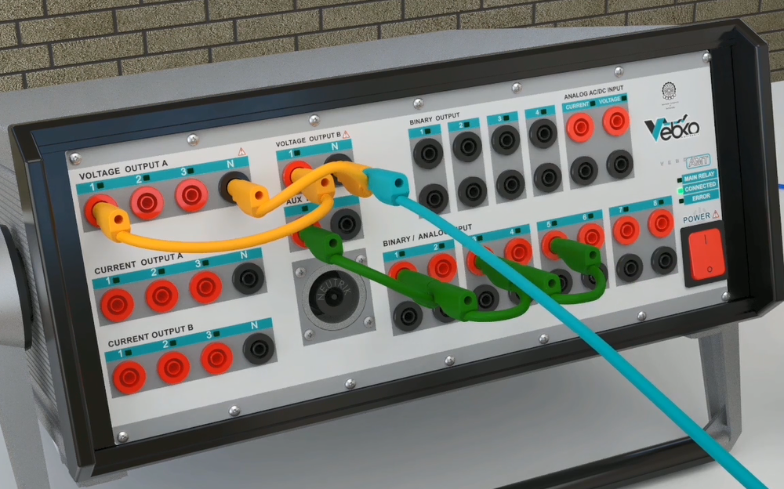
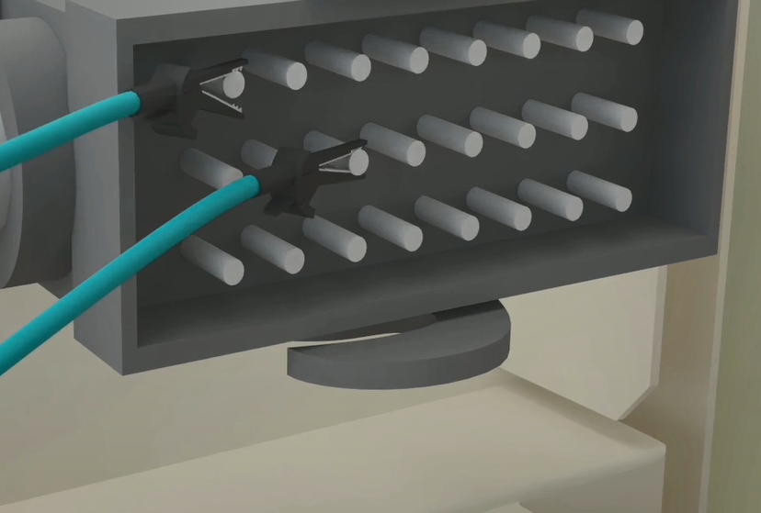
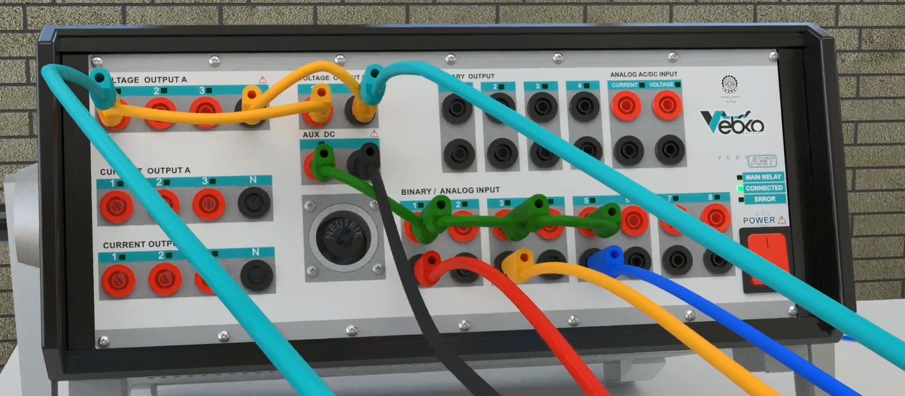
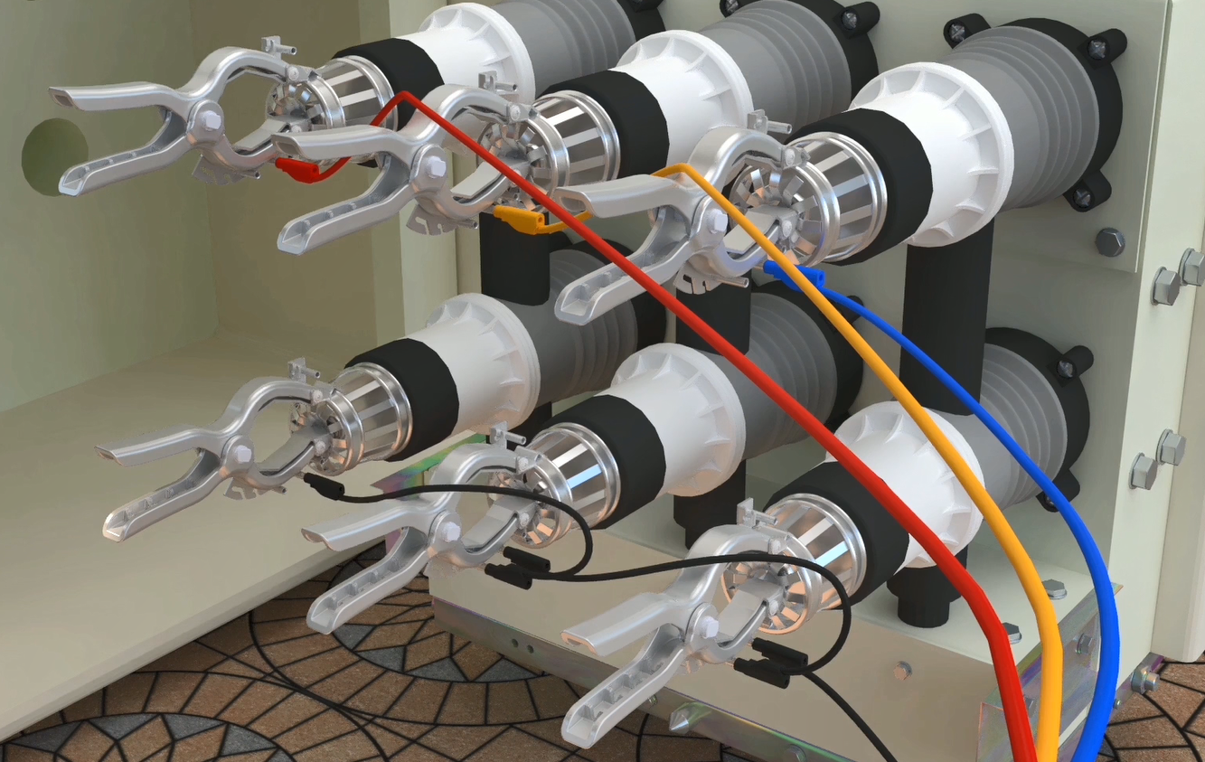
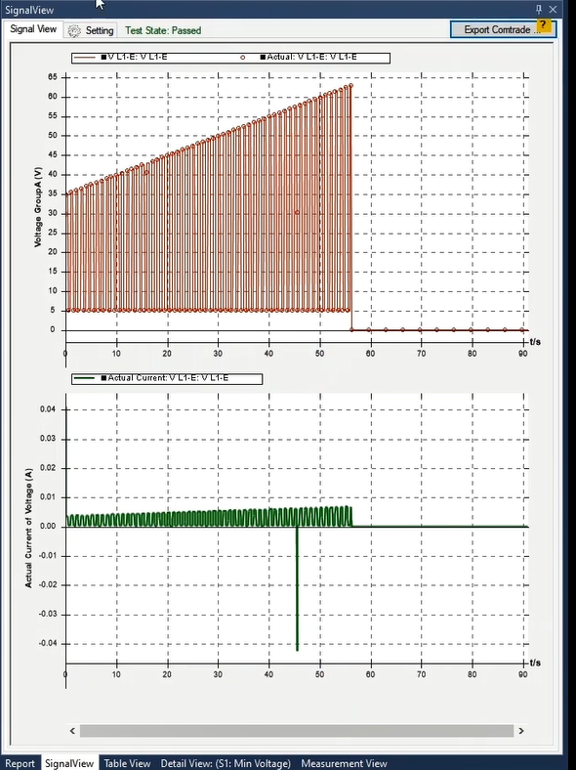
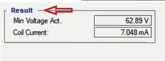
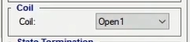
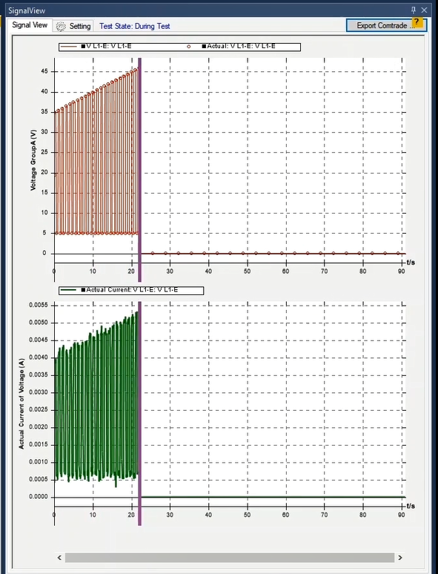
تست منبع "DC" پست: در بخش "Check DC Ground" تست منبع ولتاژ "DC" پست قابل انجام است. در پست‌هایی که اختلاف پتانسیل توسط دو منبع تامین می‌شود، می‌توان تقارن دو منبع را بررسی کرد. مثلا اگر برای تامین اختلاف پتانسیل 200 ولت "DC" پست از یک منبع مثبت 100 ولت و منفی 100 ولت استفاده شود با انجام این تست می‌توان بررسی کرد که هر کدام از این دو پتانسیل چه مقدار از 100 ولت مدنظر انحراف دارد. برای انجام این تست پس از زدن تیک "Check DC Ground" باید ولتاژ نامی و حداکثر تلورانس مجاز را مشخص کنید. در اینجا این مقادیر به ترتیب 100 ولت و 10 درصد وارد و سپس سربندی نشان داده شده در شکل انجام می‌شود. پس از زدن "Init Test" و اجرای تست، در "Plus Voltage" و "Plus Voltage dev" مقدار پتانسیل مثبت و اختلاف آن با "Nominal Voltage" و "Negative Voltage " و "Negative Voltage dev" پتانسیل منفی و اختلاف آن با "Nominal Voltage" نشان داده می‌شود.
قریبا...
Post “DC” resource test: it is possible to perform the post “DC” resource test in “Check DC Ground” section. In posts whose potential difference is provided by two resources, it is possible to examine the parallelism of the two. For example, if the post uses a positive 100 volts and a negative 100 volts resource to provide 200 volts of “DC” potential difference, by performing this test, it is possible to examine that how much is each of these two potentials deflected from the intended 100 volts. To do this test, you need to specify the nominal voltage and maximum allowed tolerance after checking “Check DC Ground”. Here “100 volts” and “%10” are entered as the required values and then the wiring is adjusted in accordance with the figure. After pressing “Init Test” and running the test, in “Plus Voltage” and “Plus Voltage dev”, the positive potential difference and its difference with “Nominal Voltage”, “Negative Voltage” and “Negative Voltage dev” as well as the negative potential and its difference with “Nominal Voltage” are displayed.
Post "DC" Ressourcentest: Es ist möglich, den Post "DC" Ressourcentest im Abschnitt "Check DC Ground" durchzuführen. Bei Stellen, deren Potenzialdifferenz durch zwei Ressourcen bereitgestellt wird, kann die Parallelität der beiden untersucht werden. Wenn der Beitrag beispielsweise eine positive 100 Volt und eine negative 100 Volt-Ressourcen verwendet, um 200 Volt "DC"-Potenzialdifferenz bereitzustellen, kann man bei dieser Prüfung untersuchen, wie viel jedes dieser beiden Potentiale von den beabsichtigten 100 Volt abgelenkt wird. Um diesen Test durchzuführen, müssen Sie die Nennspannung und die maximal zulässige Toleranz angeben, nachdem Sie "Check DC Ground" überprüft haben. Hier werden "100 Volt" und "%10" als die erforderlichen Werte eingegeben und dann die Verdrahtung entsprechend der Abbildung angepasst. Nach Drücken von "Init Test" und Ausführen des Tests werden in "Plus Voltage" und "Plus Voltage dev" die positive Potentialdifferenz und deren Differenz zu "Nominal Voltage", "Negative Voltage" und "Negative Voltage dev" sowie das negative Potential und dessen Differenz zu "Nominal Voltage" angezeigt.
Prueba del recurso "DC": es posible realizar la prueba del recurso "DC" en la sección "Comprobar la tierra DC". En los postes cuya diferencia de potencial es proporcionada por dos recursos, es posible examinar el paralelismo de ambos. Por ejemplo, si el poste utiliza un recurso positivo de 100 voltios y otro negativo de 100 voltios para proporcionar 200 voltios de diferencia de potencial "DC", al realizar esta prueba, es posible examinar que tanto se desvía cada uno de estos dos potenciales de los 100 voltios previstos. Para realizar esta prueba, es necesario especificar la tensión nominal y la tolerancia máxima permitida después de comprobar "Check DC Ground". Aquí se introducen "100 voltios" y "%10" como valores requeridos y luego se ajusta el cableado de acuerdo con la figura. Después de pulsar "Init Test" y ejecutar la prueba, en "Plus Voltage" y "Plus Voltage dev", se muestra la diferencia de potencial positivo y su diferencia con "Nominal Voltage", "Negative Voltage" y "Negative Voltage dev", así como el potencial negativo y su diferencia con "Nominal Voltage".
Bientôt disponible
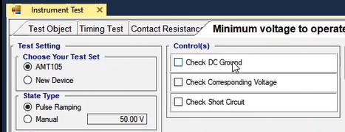
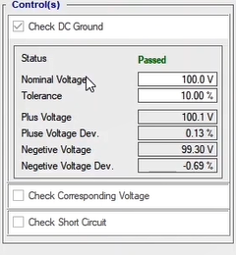
"Check Corresponding": از آنجا که در برخی تاسیسات الکتریکی از چند منبع ولتاژ برای تغذیه تجهیزات مختلف استفاده می‌شود، ممکن نیاز باشد که پتانسیل مثبت و منفی کابل‌های موجود تست شود تا اشتباهی از نظر استفاده از پتانسیل‌های مثبت و منفی پیش‌نیاید. برای این تست در فیلد "Voltage Drop" حداکثر ولتاژ مجاز بین دو قطب دو منبع مختلف وارد می‌شود. به طور دقیق‌تر فرض کنید دو منبع "A" و "B" برای تغذیه تجهیزات استفاده می‌شوند، به طور عادی بین سر مثبت منبع "A" و سر منفی "B" نباید اختلاف پتانسیلی وجود داشته باشد. وجود اختلاف پتانسیل بین این دو نشان می‌دهد هر دو از یک منبع هستند و می‌توانند برای تغذیه تجهیزات استفاده شوند.
قریبا...
“Check Corresponding”: since in some electrical installations multiple voltage resources are used to supply different equipment, it may be necessary to test the positive and negative potential of the existing cables so that no mistake occurs in terms of positive and negative potentials. For this test, the maximum voltage allowed between the two poles of the two resources is entered in “Voltage Drop” field. To be precise, suppose that two resources of “A” and “B” are being used to supply the equipment. Normally there should not be any potential difference between the positive “A” and negative “B” sides of the resources. If there is any potential difference between these two it means that they both belong to the same resource and can be used to supply the equipment.
"Check Corresponding": Da in einigen elektrischen Anlagen mehrere Spannungsressourcen zur Versorgung verschiedener Geräte verwendet werden, kann es notwendig sein, das positive und negative Potenzial der vorhandenen Kabel zu testen, so dass kein Fehler in Bezug auf positive und negative Potenziale auftritt. Für diesen Test wird die maximal zulässige Spannung zwischen den beiden Polen der beiden Ressourcen im Feld "Voltage Drop" eingegeben. Um genau zu sein, nehmen wir an, dass zwei Ressourcen von "A" und "B" für die Lieferung der Ausrüstung verwendet werden. Normalerweise sollte es keine potentielle Differenz zwischen der positiven Seite "A" und der negativen Seite "B" der Ressourcen geben. Wenn es einen potenziellen Unterschied zwischen diesen beiden gibt, bedeutet dies, dass sie beide zur gleichen Ressource gehören und zur Versorgung der Geräte verwendet werden können.
"Comprobar correspondencia": dado que en algunas instalaciones eléctricas se utilizan múltiples recursos de tensión para alimentar diferentes equipos, puede ser necesario comprobar el potencial positivo y negativo de los cables existentes para que no se produzca ningún error en cuanto a los potenciales positivos y negativos. Para esta prueba, la tensión máxima permitida entre los dos polos de los dos recursos se introduce en el campo "Caída de tensión". Para ser precisos, supongamos que se utilizan dos recursos "A" y "B" para alimentar el equipo. Normalmente no debe haber ninguna diferencia de potencial entre los lados positivo "A" y negativo "B" de los recursos. Si hay alguna diferencia de potencial entre estos dos significa que ambos pertenecen al mismo recurso y pueden ser utilizados para alimentar el equipo.
Bientôt disponible
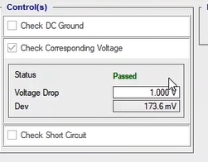
"Check Short Circuit": با این تست می‌توانید سلامت یک بوبین را تست کنید. برای اینکار باید در فیلدهای "Voltage" و "Rref" یک ولتاژ و مقاومت مرجع مشخص کنید. پس از انجام سربندی و اجرای تست جریان کشیده شده اندازه‌گیری می‌شود، سپس ولتاژ اعمال شده بر جریان کشیده شده تقسیم و مقاومت سلف حساب می‌شود. اگر این مقاومت از مقاومت مرجع مشخص شده در فیلد "Rref" کمتر باشد نشان دهنده این است که سلف اتصال‌کوتاه شده است.
قریبا...
“Check Short Circuit”: by doing this test you can test the health of a bobbin. To do so you need to specify a voltage and a reference resistance in “Voltage” and “Rref” fields respectively. After doing the wiring and running the test, the drawn current is measured and then the applied voltage is divided by the drawn current and the self-resistance is calculated. If this resistance is smaller than the reference resistance specified in “Rref” field, it means that the self is short circuited.
"Check Short Circuit": Mit diesem Test können Sie den Zustand einer Spule prüfen. Dazu müssen Sie eine Spannung und einen Referenzwiderstand in den Feldern "Voltage" bzw. "Rref" angeben. Nach der Verdrahtung und dem Ausführen des Tests wird der gezogene Strom gemessen und dann wird die angelegte Spannung durch den gezogenen Strom geteilt und der Selbstwiderstand berechnet. Wenn dieser Widerstand kleiner als der im Feld "Rref" angegebene Referenzwiderstand ist, bedeutet dies, dass das Selbst kurzgeschlossen ist.
"Comprobar cortocircuito": con esta prueba puede comprobar la salud de una bobina. Para ello es necesario especificar una tensión y una resistencia de referencia en los campos "Tensión" y "Rref" respectivamente. Después de hacer el cableado y ejecutar la prueba, se mide la corriente absorbida y luego se divide la tensión aplicada por la corriente absorbida y se calcula la autorresistencia. Si esta resistencia es menor que la resistencia de referencia especificada en el campo "Rref", significa que la auto-resistencia está en cortocircuito.
Bientôt disponible
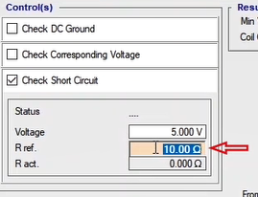
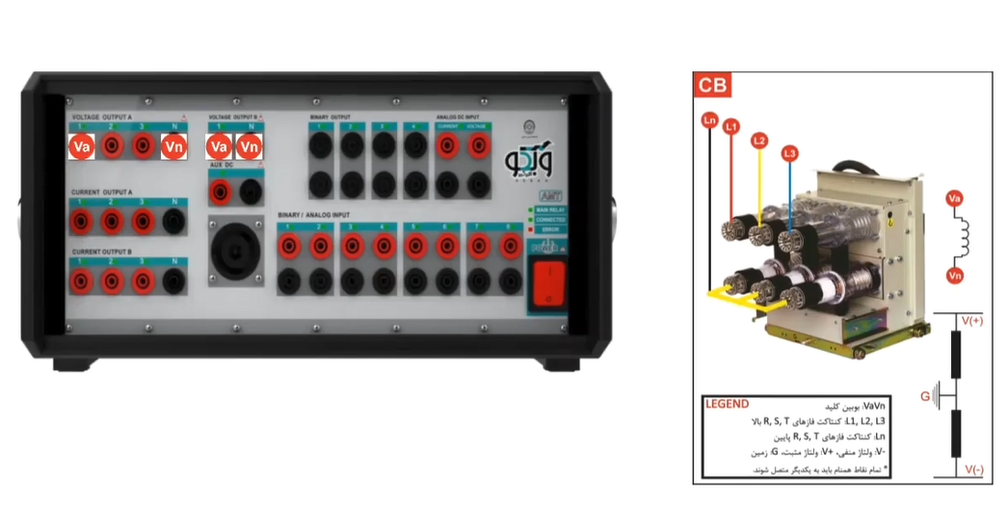
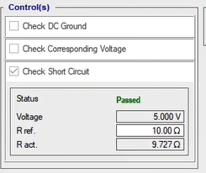
از آنجا که ممکن است کاربران برای این تجهیز تست "Megger" هم انجام داده باشند و بخواهند نتایج آن را در یک گزارش داشته باشند. در این زبانه می‌توانند سطر و ستون مورد نیاز را وارد و با زدن "Insert" جدول مورد نیاز خود را به‌وجود بیاورند و پس از وارد کردن نتایج تست و زدن "Add To Report" اطلاعات را به گزارش خروجی اضافه کنند. گزینه‌های دیگر شامل "Delete Report" برای پاک کردن اطلاعات این صفحه از گزارش، گزینه‌های "Export" و "Import" برای گرفتن فایل خروجی فقط از اطلاعات این صفحه و وارد کردن آن در صورت لزوم استفاده می‌شوند. اگر هم بخواهید مشخصات سطر و ستون جدول ایجاد شده به عنوان پیشفرض این این بخش از روم در نظر گرفته شود می‌توانید از گزینه "Set as Default" استفاده کنید.
قریبا...
Since it may happen that some users have also performed “Megger” test for this equipment and they wish to have the results in a report, in this tab they can create their intended table by selecting their desired row and column and then “Insert”; after entering the test results and selecting “Add to Report”, the information will be added to the output report. Other options include “Delete Report” which is used to delete the information of this page from the report as well as “Export” and “Import” options which are used to export the information of this page or import them if necessary. Also, if you wish to set the characteristics entered for the created row and column as the default for this section of the room you can use “Set as Default” option.
Da es vorkommen kann, dass einige Benutzer auch "Megger" für dieses Gerät durchgeführt haben und sie die Ergebnisse in einem Bericht haben möchten, können sie auf dieser Registerkarte ihre gewünschte Tabelle erstellen, indem sie ihre gewünschte Zeile und Spalte und dann "Insert" wählen; nach Eingabe der Prüfergebnisse und der Auswahl von "Add to Report" werden die Informationen dem Ausgabebericht hinzugefügt. Weitere Optionen sind "Delete Report", mit dem die Informationen dieser Seite aus dem Bericht gelöscht werden, sowie die Optionen "Export" und "Import", mit denen die Informationen dieser Seite exportiert oder gegebenenfalls importiert werden können. Wenn Sie die für die erstellte Zeile und Spalte eingegebenen Merkmale als Standard für diesen Bereich des Raums festlegen möchten, können Sie die Option "Set as Default" verwenden.
Dado que puede ocurrir que algunos usuarios también hayan realizado la prueba "Megger" para este equipo y deseen tener los resultados en un informe, en esta pestaña pueden crear la tabla que deseen seleccionando la fila y la columna que deseen y luego "Insertar"; tras introducir los resultados de la prueba y seleccionar "Añadir al informe", la información se añadirá al informe de salida. Otras opciones son "Borrar informe", que se utiliza para eliminar la información de esta página del informe, así como las opciones "Exportar" e "Importar", que se utilizan para exportar la información de esta página o importarla si es necesario. Además, si desea establecer las características introducidas para la fila y la columna creadas como las predeterminadas para esta sección de la sala, puede utilizar la opción "Establecer como predeterminada".
Bientôt disponible
